



2020-2025年中国智能汽车（智能网联汽车）行业深度分析及投资前景预测报告

Annual Research and Consultation Report of Panorama Survey and Development Strategy on China Industry

（中国企业高层战略决策参考必备）
2020
关注微信，
行业干货，
财经资讯，
一手掌握。

●行业研究咨询报告（推荐指数★★★★★★）
《中国行业研究咨询报告》是中研普华依托国家统计局、国家发改委、国家经济信息中心、国务院发展研究中心、国家海关总署、全国商业信息中心、中国经济景气监测中心提供的最新行业运行数据为基础，验证于与我们建立联系的全国科研机构、行业协会组织的权威统计资料。凭借中研普华在其多年的行业研究经验基础上建立起的完善产业研究体系，一整套的产业研究方法始终处于行业领先地位，是目前国内覆盖面最全面、研究最为深入、数据资源最为强大的行业研究报告系列。
《中国行业研究咨询报告》充分体现了中研普华所特有的与国际接轨的咨询背景和专家智力资源的优势，以客户需求为导向，以行业为主线，全面整合行业、市场、企业等多层面信息源，依据权威数据和科学的分析体系，在研究领域上突出全方位特色，着重从行业发展的方向、格局和政策环境，帮助客户评估行业投资价值，准确把握行业发展趋势，寻找最佳营销机会与商机，具有相当的预见性和权威性，是企业领导人制定发展战略、风险评估和投资决策的重要参考。

我们的优势：
丰富的专家资源和信息资源：中研普华依托国家发展改革委和国家信息中心系统丰富的数据资源，建成了独具特色和覆盖全面的产业监测体系。同时，与国内众多研究机构和专家有着密切的合作关系。《中国行业研究咨询报告》全部由国内一流经济学家、行业专家作为顾问，由多年从事相关行业的资深研究员撰写，他们长期专门从事行业研究，掌握着大量的第一手资料，加上我们严格的审稿制度，使报告的质量都有充分的保证。
行业覆盖范围广、针对性强：中研普华《中国行业研究咨询报告》的入选行业普遍具有市场前景好、行业竞争激烈和企业重组频繁等特征。我们在对行业进行综合分析的同时，还对其中重要的细分行业或产品进行单独分析。其信息量大，实用性强是任何同类产品难以企及的。
内容全面、论述生动：中研普华《中国行业研究咨询报告》在研究内容上突出全方位特色，报告以本年度最新数据的实证描述为基础，全面、深入、细致地分析各行业的市场供求、进出口形势、投资状况、发展趋势和政策取向以及主要企业的运营状况，提出富有见地的判断和投资建议；在形式上，报告以丰富的数据和图表为主，突出文章的可读性和可视性，避免套话和空话。报告附加了与行业相关的数据、政策法规目录、主要企业信息及行业的大事记等，为投资者和业界人士提供了一幅生动的行业全景图。
深入的洞察力和预见力：我们不仅研究国内市场，对国际市场也一直在进行职业的观察和分析，因此我们更能洞察这些行业今后的发展方向、行业竞争格局的演变趋势以及技术标准、市场规模、潜在问题与行业发展的症结所在。我们有100多位专家的智慧宝库为您提供决策的洞察这些行业今后的发展方向、行业竞争格局的演变趋势以及技术标准、市场规模、潜在问题与行业发展的症结所在。
有创造力和建设意义的策略：对行业或具体产品的投资特性、市场规模、供求状况、行业竞争状况（结构与主要竞争企业）、发展趋势等进行分析和论证，寻求规律、发展机会、现存问题的解决方案、做大做强的对策等等。

一、报告简介 PROFILE

2020-2025年中国智能汽车（智能网联汽车）行业深度分析及投资前景预测报告
【出版日期】 2020年8月 | 【报告页码】 301页 | 【图表数量】 66个
【中文全套】 RMB 13000 | 【中文电子】 RMB 12500 | 【中文印刷】 RMB 12500
【英文全套】 USD 6500 | 【英文电子】 USD 6000 | 【英文印刷】 USD 6000
【全国热线】 400-856-5388 400-086-5388 全国免费热线 |  | 中研普华公司介绍
【订阅热线】 0755-25425716 25425726 25425736 |  | 了解中研普华的实力
【订阅热线】 0755-25425756 25425776 25425706 |  | 下载征订表
【版权声明】 本报告由中国产业研究院出品，报告版权归中研普华公司所有。本报告是中研普华公司的研究与统计成果，报告为有偿提供给购买报告的客户使用。未获得中研普华公司书面授权，任何网站或媒体不得转载或引用，否则中研普华公司有权依法追究其法律责任。如需订阅研究报告，请直接联系本网站，以便获得全程优质完善服务。中研普华公司是中国成立时间最长，拥有研究人员数量最多，规模最大，综合实力最强的咨询研究机构，公司每天都会接受媒体采访及发布大量产业经济研究成果。在此，我们诚意向您推荐一种“鉴别咨询公司实力的主要方法”。

智能车辆是一个集环境感知、规划决策、多等级辅助驾驶等功能于一体的综合系统，它集中运用了计算机、现代传感、信息融合、通讯、人工智能及自动控制等技术，是典型的高新技术综合体。目前对智能车辆的研究主要致力于提高汽车的安全性、舒适性，以及提供优良的人车交互界面。近年来，智能车辆己经成为世界车辆工程领域研究的热点和汽车工业增长的新动力，很多发达国家都将其纳入到各自重点发展的智能交通系统当中。
2017年我国智能网联汽车市场规模为454亿元，而到了2019年，智能网联汽车达到了820亿元，行业快速增长。智能网联汽车的快速崛起的背后是诸多因素催化的结果。其一，传统汽车的人为驾驶决定了汽车的安全问题无法完全规避，正是传统汽车屡禁不止的驾驶事故在倒逼着智能网联汽车的出现。其二，交通压力、环境污染等问题日益严重，每年我国因交通拥堵带来的经济损失高达2500亿元，机动车排放污染物超4400万吨。智能网联汽车的发展不仅是车辆产品革新和产业生态变革，更是解决当前汽车社会交通通行效率低下、道路安全问题突出、资源环境压力巨大等问题的有效途径。
汽车行业的转型升级时代已经来临。虽然当前汽车行业中，仍处于"各自为政"的状态，在未来的开放生态系统中，车企间的合作，仍是亟待解决的问题之一，不过，不可否认的是，汽车的未来已来，汽车行业中的玩家，只有紧紧抓住对于未来的发展趋势，才能正确的掌握住时代发展的脉搏，从而让自身能够成功度过这个寒冬。
而智能网联汽车是未来20年的朝阳产业，是5G、物联网、北斗导航、大数据、人工智能、集成电路技术、云计算、新能汽车等高新技术的集大成产业。智能网联汽车将为我国高速公路、城市交通、客货运输、汽车产业带来一场巨大变革，虽然这种变革是循序渐进、充满挑战的，但也是助力我国在这一领域实现两化融合，助力弯道超车的重大机遇。
本报告由中研普华的资深专家和研究人员通过长期周密的市场调研，参考国家统计局、国家商务部、国家发改委、国务院发展研究中心、行业协会、中国行业研究网、全国及海外专业研究机构提供的大量权威资料，并对多位业内资深专家进行深入访谈的基础上，通过与国际同步的市场研究工具、理论和模型撰写而成。全面而准确地为您从行业的整体高度来架构分析体系。让您全面、准确地把握整个智能汽车（智能网联汽车）行业的市场走向和发展趋势。

二、报告目录 CONTENTS

第一章 智能汽车（智能网联汽车）基本概述 1
第一节 智能汽车相关概念 1
一、车联网的概念 1
二、互联网汽车概念 2
三、智能汽车的概念 3
四、无人驾驶汽车概念 4
第二节 智能汽车体系架构 4
一、智能汽车的构造 4
二、智能汽车产业链 5
三、智能汽车功能结构 6

第二章 2017-2019年汽车行业发展分析 8
第一节 2017-2019年全球汽车工业发展态势 8
一、全球汽车行业现状 8
二、全球汽车销量分析 8
三、全球汽车品牌销量 14
四、全球汽车销量预测 15
第二节 2017-2019年中国汽车工业发展综述 16
一、中国汽车行业发展阶段 16
二、2017年汽车工业运行状况 16
三、2018年汽车工业运行状况 19
四、2019年汽车工业运行状况 21
五、汽车市场发展形势展望 24
第三节 2017-2019年中国汽车工业自主品牌发展分析 25
一、汽车自主品牌发展现状 25
二、汽车自主品牌销量对比 26
三、汽车自主品牌市场份额 26
四、汽车自主品牌发展SWOT分析 29
五、汽车自主品牌发展路径探析 30
第四节 2017-2019年中国新能源汽车发展分析 34
一、行业发展现状 34
二、行业销量规模 35
三、产品类型结构 36
四、行业政策现状 37
五、行业发展困境 38
六、行业发展建议 39
七、行业发展趋势 40
第五节 中国汽车工业发展存在问题及对策 41
一、行业发展问题 41
二、行业存在挑战 41
三、行业发展建议 42
四、投资发展建议 42

第三章 2017-2019年智能汽车（智能网联汽车）行业发展环境 44
第一节 经济环境 44
一、宏观经济概况 44
二、对外经济分析 45
三、工业运行情况 49
四、固定资产投资 51
五、宏观经济展望 52
第二节 政策环境 60
一、中国制造2025 60
二、智能汽车创新发展战略 60
三、智能网联汽车道路测试管理规范 61
四、产业标准体系建设指南系列政策 62
五、智能汽车产业发展行动计划 63
六、智能网联汽车标准化工作重点 65
第三节 社会环境 67
一、两化深度融合 67
二、城镇化进程加快 70
三、出行便捷与安全 70
四、社会创新发展需要 70
第四节 技术环境 71
一、技术融合应用 71
二、物联网技术 71
三、云计算技术 73
四、人工智能技术 73

第四章 2017-2019年智能汽车（智能网联汽车）行业发展分析 75
第一节 智能汽车发展综述 75
一、行业发展历程 75
二、行业发展层次 76
三、行业开发模式 77
四、发展核心分析 80
第二节 2017-2019年智能汽车市场分析 80
一、人工智能形态 80
二、产业地图布局 82
三、龙头企业动态 84
四、行业市场空间 94
第三节 2017-2019年智能汽车电子发展态势 95
一、定义及分类 95
二、细分市场周期 95
三、行业发展现状 96
四、行业发展态势 96
第四节 智能汽车商业模式分析 97
一、数据和受众整合者 97
二、数字化服务提供商 97
三、数字化衍生品提供商 98
四、数字化推动者 98
第五节 中国智能网联汽车测试示范区发展分析 99
一、全国分布 99
二、华东地区 100
三、西南地区 101
四、中南地区 101
五、华南地区 103
六、东北地区 103
七、华北地区 105
第六节 智能汽车发展存在问题及对策 106
一、法规建设问题 106
二、行业存在挑战 107
三、行业发展建议 107
四、行业政策建议 108

第五章 2017-2019年无人驾驶汽车发展分析 110
第一节 2017-2019年无人驾驶发展综况 110
一、行业发展历程 110
二、市场竞争能力 113
三、安全问题分析 113
四、各国法律法规 114
五、行业发展趋势 115
第二节 无人驾驶汽车技术概况 116
一、无人驾驶汽车的技术介绍 116
二、无人驾驶汽车的基础设备 118
三、无人驾驶客车的核心技术 118
第三节 无人驾驶关键技术分析 119
一、技术研究阶段 119
二、环境感知技术 119
三、路径规划技术 120
四、定位导航技术 120
五、运动控制技术 120
第四节 无人驾驶产业化发展路线 120
一、商用车应用 120
二、乘用车应用 121
三、双驾双控并存 121
第五节 无人驾驶产业化效益分析 122
一、出行更安全高效 122
二、交通指示智能化 123
三、推动汽车保险发展 123
四、推动车辆共享发展 124

第六章 2017-2019年智能汽车（智能网联汽车）高级驾驶辅助系统发展分析 126
第一节 高级驾驶辅助系统（ADAS）组成分析 126
一、系统介绍 126
二、系统构成 126
三、功能模块 127
四、优势分析 130
五、各国法规 130
第二节 高级驾驶辅助系统（ADAS）市场分析 135
一、市场驱动因素 135
二、市场规模分析 136
三、市场竞争格局 137
四、功能模块渗透率 137
第三节 高级驾驶辅助系统（ADAS）硬件分析 137
一、传感器 137
二、控制器 138
三、执行器 138

第七章 2017-2019年车联网（车载信息系统）发展分析 139
第一节 车联网行业产业链分析 139
一、产业链结构 139
二、产业链特征 139
三、车联网架构 141
第二节 2017-2019年全球车联网发展态势 142
一、行业政策扶持 142
二、技术标准发展 142
三、验证示范项目建设 143
四、企业产业链布局 143
第三节 2017-2019年中国车联网行业运行状况 144
一、行业应用分类 144
二、产业发展环境 144
三、行业发展规模 145
四、行业价值链分析 146
五、行业潜力企业 146
六、产业政策建议 147
七、产业发展态势 148
第四节 车联网技术发展态势 148
一、技术发展态势 148
二、安全技术发展 149
三、未来技术预见 150
四、技术发展建议 154
第五节 车联网商业模式分析 154
一、商业模式发展现状 154
二、车企独立运营模式 155
三、互联网企业独立运营模式 157
四、车企和互联网企业合作模式 157
五、行业应用服务商独立运营模式 158

第八章 2017-2019年智能汽车（智能网联汽车）其他系统发展分析 160
第一节 车身控制系统发展概况 160
一、动力系统 160
二、底盘系统 161
三、车身系统 169
四、电器系统 171
第二节 车载电子系统发展综况 172
一、系统介绍 172
二、市场规模 174
三、发展前景 175
四、发展趋势 175
第三节 定位导航系统发展分析 175
一、高精地图发展态势 175
二、卫星导航系统比较 180
三、北斗导航市场现状 182
四、北斗导航产业链产值 183
第四节 胎压监测系统（TPMS）发展分析 183
一、系统基本介绍 183
二、行业发展政策 184
三、行业发展空间 185
四、行业发展机遇 185
第五节 智能汽车连接器市场分析 186
一、结构介绍 186
二、市场格局 187
三、行业壁垒 187
四、市场空间 188

第九章 5G通信技术在智能网联汽车行业的应用及影响分析 189
第一节 5G技术基本介绍 189
一、通信技术发展历程 189
二、5G技术内涵及特点 195
三、三大典型应用场景 199
第二节 5G行业发展状况分析 200
一、5G产业链结构 200
二、5G产业政策环境 202
三、5G商用元年开启 209
四、5G商业模式分析 212
五、运营商建设规划 215
六、5G业务发展趋势 217
第三节 5G技术在智能网联汽车行业的应用状况 218
一、技术应用需求 218
二、技术应用价值 219
三、具体应用层面 219
四、应用模式分析 221
五、应用试点项目 222
六、路测应用项目 223
第四节 5G技术在智能网联汽车行业的应用前景 223
一、应用前景分析 223
二、应用态势分析 224
三、应用效益预测 224

第十章 2017-2019年智能汽车（智能网联汽车）领域重点企业布局分析 226
第一节 中国汽车厂商布局分析 226
一、上汽集团 226
二、广汽集团 227
三、北汽集团 228
四、比亚迪 229
五、长安汽车 230
六、小鹏汽车 230
第二节 互联网企业布局分析 231
一、整体布局分析 231
二、华为 232
三、苹果、谷歌 233
四、百度 235
五、腾讯 235
第三节 车企与互联网巨头合作分析 237
一、百度合作 237
二、阿里&上汽 237
三、华为&东风 238
四、腾讯&广汽 239

第十一章 智能汽车（智能网联汽车）信息安全风险分析及防护体系构建 241
第一节 智能汽车信息安全风险来源 241
一、网络数据交换 241
二、用户不当操作 242
三、外部攻击风险 243
第二节 智能汽车信息安全风险表现 246
一、人身安全 246
二、隐私安全 246
三、经济损失 248
第三节 智能汽车安全防护探索 248
一、公共部门的探索 248
二、企业界的探索 250
第四节 智能汽车安全防护体系构建政府层面措施 252
一、出台安全技术标准 252
二、启动安全领域研究 253
三、构建漏洞发布机制 253
四、车险保障用户利益 254
五、普及相关安全知识 255
第五节 智能汽车安全防护体系构建企业层面措施 255
一、整体过程安全因素考量 255
二、构建网络安全系统架构 256
三、厂商建立黑白名单制度 256
四、编制详细科学使用手册 257

第十二章 智能汽车（智能网联汽车）项目投资合作案例分析 258
第一节 智能网联汽车研究院投资项目 258
一、项目投资概况 258
二、项目投资主体 258
三、项目投资标的 258
四、项目投资影响 258
五、项目投资风险 259
第二节 智能网联汽车技术合作项目 259
一、项目合作概况 259
二、项目合作主体 259
三、项目合作内容 260
四、项目合作影响 260
第三节 智能网联汽车合作开发项目 260
一、项目合作主体 260
二、项目合作内容 261
三、项目合作影响 261

第十三章 智能汽车（智能网联汽车）行业投资机会及风险分析 262
第一节 智能交通领域投资分析 262
一、行业投资潜力 262
二、行业投资机会 263
三、行业投资风险 264
四、行业投资建议 265
第二节 智能汽车投资机会分析 265
一、资本市场走向 265
二、行业投资机会 266
三、政策投资机遇 267
四、行业投资潜力 272
第三节 智能汽车投资风险预警 273
一、安全风险 273
二、政策风险 274
三、技术风险 274

第十四章 智能汽车（智能网联汽车）行业发展前景及趋势分析 275
第一节 全球智能汽车行业发展趋势 275
一、智能汽车战略发展趋势 275
二、智能汽车市场前景广阔 275
三、智能汽车深度融合发展 276
第二节 中国智能汽车行业前景展望 276
一、行业必然发展趋势 276
二、智能汽车发展机遇 277
三、智能汽车发展方向 277
四、功能领域发展潜力 278
五、无人驾驶发展预测 281
第三节 中国智能汽车发展规划目标 283
一、规划基本原则 283
二、行业发展目标 284
三、未来发展重点 285
四、具体保障措施 289
五、技术路线分析 291

图表目录
图表：智能汽车功能结构示意图 5
图表：智能汽车功能结构 7
图表：2017-2019年全球汽车产量 8
图表：2019年全球前十名汽车生产国汽车产量及变化 9
图表：2017-2019年全球汽车销售量 9
图表：2019年全球汽车销售量分布 10
图表：2018-2019年全球主要国家和地区汽车销量及变化统计 10
图表：2020-2025年全球汽车销量预测 15
图表：2109年我国汽车自主品牌销量前十 26
图表：2019年我国品牌乘用车占比 27
图表：2019年我国品牌轿车占比 28
图表：2019年我国品牌suv占比 28
图表：2019年我国品牌MPV占比 29
图表：2017-2019年我国新能源汽车产销 35
图表：2017-2019年我国纯电动汽车产销 36
图表：2017-2019年我国插电式混合动力汽车产销 36
图表：2015-2019年我国国内生产总值及其增长速度 44
图表：2015-2019年三次产业增加值占国内生产总值比重 45
图表：2015-2019年货物进出口总额 46
图表：2019年货物进出口总额及其增速 46
图表：2019年主要商品出口数量、金额及其增长速度 46
图表： 2019年主要国家和地区货物进出口金额。增长速度及其比重 47
图表：2019年外商直接投资（不含银行、证券、保险领域）及其增长速度 48
图表：2019年对外非金融类直接投资额及其增速 48
图表：2015-2019年全部工业增加值及其增速 49
图表：2019年主要工业产品产量及其增速 50
图表：2019年三次产业投资占固定资产投资（不含农业）比重 52
图表：我国具有甲级测绘资质厂商一览表 82
图表：部分地图厂商与汽车厂商合作一览表 83
图表：2017-2019年我国智能网联汽车市场规模 94
图表：智能网联汽车测试示范区分布 99
图表：华东地区智能网联汽车测试示范区 100
图表：中南地区智能网联汽车测试示范区 101
图表：华南地区智能网联汽车测试示范区 103
图表：东北地区智能网联汽车测试示范区 103
图表：华北地区智能网联汽车测试示范区 105
图表：我国无人驾驶行业发展历程 110
图表：2017-2019年我国高级驾驶辅助系统（ADAS）市场规模 136
图表：车联网行业产业链 139
图表：车联网架构图 141
图表：2017-2019年我国车联网行业发展规模 145
图表：车联网产业政策 147
图表：2017-2019年车载电子系统细分市场规模 174
图表：GPS/BDS /GNSS/ GSNS的全方位对比 181
图表：通信技术发展历程 189
图表：GSM系统结构图： 191
图表：5G产业链结构 201
图表：各省市5G产业政策 202
图表：数据流入流出带来智能汽车安全问题 241
图表：用户的操作与外部攻击直接引发智能汽车安全问题 243
图表：黑客对智能汽车发起外部攻击的途径 244
图表：外部攻击带来的直接威胁 245
图表：智能汽车形成的数据 247
图表：美国公共部门在智能汽车安全领域的主要动向 249
图表：国外 IT 企业在在智能汽车安全领域的探索 250
图表：主要车载系统安全保障情况 251

订阅报告，请来电咨询400-856-5388 400-086-5388
①.请详细填写封底客户征订表后传真给我们
②.通过银行转帐、邮局汇款形式支付购买报告款项
③.我们收到汇款凭证后，特快专递报告或者发送报告邮件
④.款项到帐后快递款项发票
⑤.大批量采购报告可享受会员优惠，详情来电咨询
全程配有客服专员为您提供贴心服务

第二章 2017-2019年汽车行业发展分析

第三节 2017-2019年中国汽车工业自主品牌发展分析

一、汽车自主品牌发展现状
自主品牌狭义乘用车发展历程，大致可以分为三个阶段：

第一阶段是诞生阶段，从1953年到1983年，在商用车居于绝对主体地位的时代，1956年5月一汽集团(当时第一汽车制造厂)试制成功东风牌轿车，诞生了新中国自制的第一部轿车，同年6月北汽集团(当时北京第一汽车厂附件厂)试制成功井冈山牌轿车，8月一汽集团试制成功红旗牌高级轿车，9月上汽集团(当时上海汽车配件厂)试制成功凤凰牌轿车(1964年更名为上海牌)。在20世纪60年代，除了红旗轿车，唯一批量产销的就是上海牌轿车。

第二阶段是起步阶段，从1984年开始到2000年，自主品牌乘用车开始真正起步，吉利(1998年推出首款豪情轿车)、奇瑞(1999年推出轿车)等企业进入乘用车领域，在合资品牌一统天下的格局中艰难创业，在夹缝中求生存、谋发展。

第三阶段是崛起阶段，2001年至今，随着东风柳汽、长城汽车、比亚迪、一汽奔腾、长安汽车、上汽荣威、东风风神等进入乘用车领域，自主品牌产销量迅猛增长，日益成为中国汽车工业不容忽视的一支新生力量。

二、汽车自主品牌销量对比
图表：2109年我国汽车自主品牌销量前十
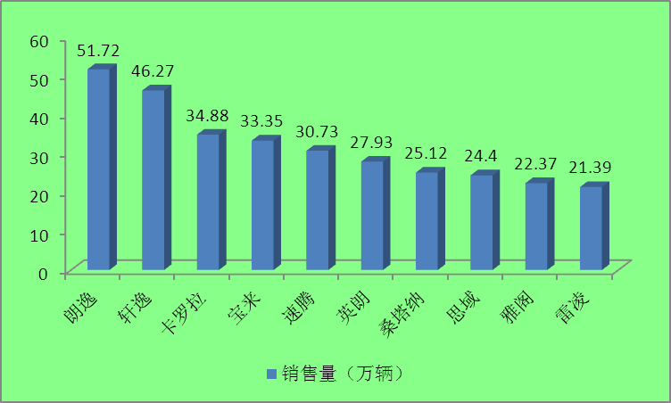
数据来源：汽车之家

2019年12月，中国品牌乘用车共销售92.9万辆，同比下降5.2%，占乘用车销售总量的42%，比上年同期下降1.9个百分点；其中：中国品牌轿车销售23.2万辆，同比下降2.8%，占轿车销售总量的22.6%，比上年同期下降0.5个百分点；中国品牌SUV销售53.2万辆，同比下降4.2%，占SUV销售总量的53.7%，比上年同期下降3个百分点；中国品牌MPV销售11.7万辆，同比下降15.8%，占MPV销售总量的79.2%，比上年同期增长0.3个百分点。

2019年，中国品牌乘用车共销售840.7万辆，同比下降15.8%，占乘用车销售总量的39.2%，比上年同期下降2.9个百分点；其中：中国品牌轿车销售204.6万辆，同比下降15.2%，占轿车销售总量的19.9%，比上年同期下降1.1个百分点；中国品牌SUV销售492万辆，同比下降15%，占SUV销售总量的52.6%，比上年同期下降5.4个百分点；中国品牌MPV销售104.1万辆，同比下降21.6%，占MPV销售总量的75.3%，比上年同期下降1.3个百分点。

三、汽车自主品牌市场份额
中国品牌乘用车方面，1—12月共销售840.7万辆，同比下降15.8%。从目前已经公布销量的自主品牌来看，仅有长城、奇瑞、红旗等少数几家自主品牌销量上涨。市场份额方面，自主品牌占乘用车销售总量的39.2%，占有率同比下降2.9%。这是自主品牌自2015年来，市场份额首次跌落至40%以下。

图表：2019年我国品牌乘用车占比
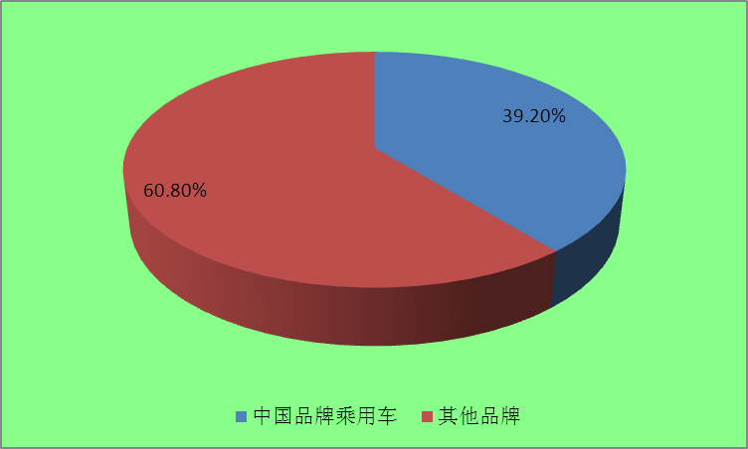
数据来源：中国汽车协会

自主品牌销量下滑，首要原因是汽车市场已经进入调整期，由高速增长转向低速平稳发展阶段。2019年，汽车行业在转型升级过程中受中美经贸摩擦、国六切换、新能源补贴退坡等因素的影响承受了较大压力，叠加经济因素影响导致消费者持币待购，消费意愿不强。

图表：2019年我国品牌轿车占比
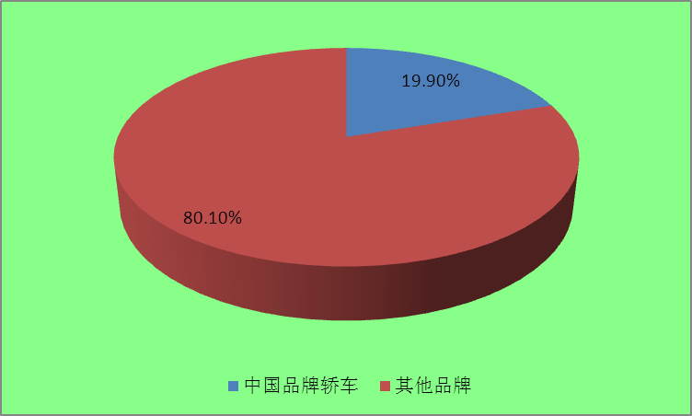
数据来源：中国汽车协会

第二个原因是，2019年SUV和新能源市场的降温，也让自主品牌整体销量受到了影响。1—12月，中国品牌轿车、SUV和MPV市场占有率分别为19.9%、52.6%和75.3%，与上年同期相比，轿车结束增长，呈一定下降，SUV降幅明显扩大，MPV降幅有所收窄。

图表：2019年我国品牌suv占比
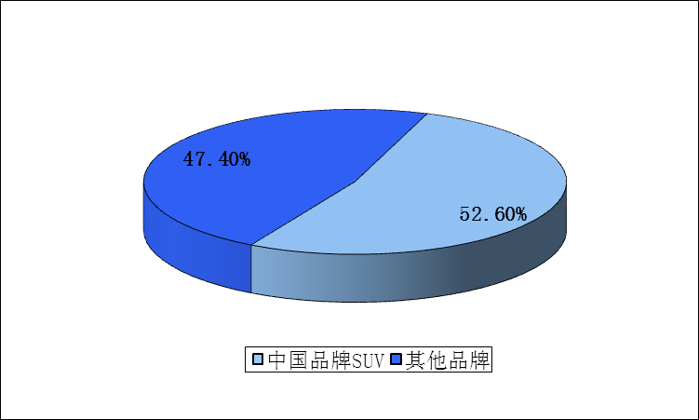
数据来源：中国汽车协会

前几年，汽车市场刚性需求明显，消费层级多，在SUV红利的带动下，众多自主品牌在SUV市场收获颇丰。2019年，合资SUV开始大军压境，蚕食了不少市场份额，一些弱势品牌及缺乏竞争力的产品就此淘汰，导致自主品牌SUV市场份额萎缩。

图表：2019年我国品牌MPV占比
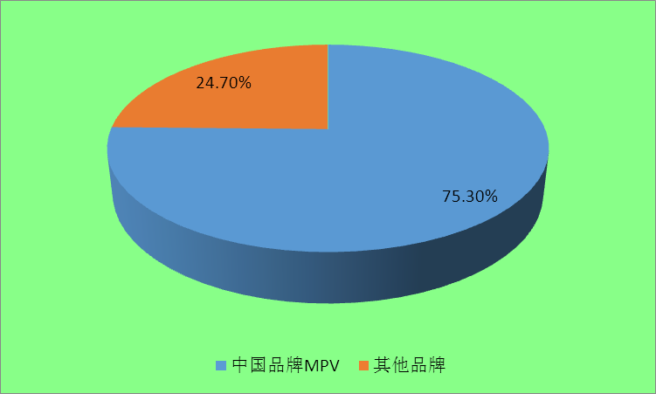
数据来源：中国汽车协会

三、公司介绍 COMPANY
中研普华集团创始于1998年，是中国领先的产业研究专业机构，公司致力于为企业中高层管理人员、企事业发展研究部门人员、市场投资人士、投行及咨询行业人士、投资专家等提供各行业丰富翔实的市场研究资料和商业竞争情报；为国内外的行业企业、研究机构、社会团体和政府部门提供专业的行业市场研究、商业分析、投资咨询、市场战略咨询等服务。公司经历20多年的发展，现已成为中国领先的细分市场研究机构及金融咨询领域权威专家。我们拥有多年的投资银行、企业上市一体化服务、市场调研、细分行业研究、项目可行性研究及投资咨询专业经验。目前，中研普华已经为上万家包括政府机构、银行、研究所、行业协会、咨询公司、投资公司、集团公司和各行业公司在内的单位提供了专业的产业研究报告、项目投资咨询及竞争情报研究服务，并得到客户的广泛认可；为众多企业进行了上市导向战略规划，同时也为境内外上百家上市企业进行财务辅导、行业细分领域研究和募投方案的设计，并协助其顺利上市；还协助国内多家证券公司开展IPO业务。
随着中国加入WTO，中国企业将面临更多严峻挑战，市场信息显的尤为重要。中研普华将集团公司在国际市场上成功运作的商业服务模式引入中国，帮助中国企业成长, 在国内外市场不断取得新的竞争优势和新的成长。在这种形势下，中研普华迅速崛起，已成为中国首屈一指的资讯服务商。面对中国新经济形势，我们以一名“辅导员”的身份，结合中国企业目前现状，为企业引进和提供最前沿的行业市场商情和企业管理资讯，通过中研普华One Stop Service（一站式服务），秉承“管理是本质、信息是基础、效益是目的”的原则，愿意与所有具有前瞻性的中国企业分享成功实践的经验，用务实的精神和优质的服务，携手成就未来。
目前，中研普华已将客户服务总部设于深圳，信息研究中心设在北京，营销传播中心设在上海，海外资讯中心设于香港，并在广州、杭州、成都、青岛、武汉、哈尔滨等地设有分支机构。

顾问团队 CONSULTANT TEAM
中研普华始终把引进优秀的员工加盟作为公司的核心目标之一，公司员工拥有多种专业学历背景：统计学、金融学、产业经济学、市场营销学、国际贸易学、经济学、社会学、数学等数十个专业。中研普华现有350多名员工中，本科以上学历占98.5%，60%具有双学位、硕士及博士学位，高级研究员180多名，专家顾问45人，市场调研专家16人，数据建模专家8人，海外咨询专家5人，公司大多数员工曾在国内多家知名产业研究所与证券研究机构有过丰富的从业经验。高素质的专业人才是中研普华的最大财富，也是我们向客户提供优质服务的保证。

业务范围 BUSINESS SCOPE
中研普华业务范围主要囊括了细分产业领域研究、IPO咨询、并购与重组、投资咨询、项目可行性分析、行业市场研究、市场调查、商业计划书编制及营销策划咨询等领域。中研普华业务覆盖全球主要国家及地区，为外资企业注资中国及跨国合作提供了切实高效的服务。公司80%以上的业务主要针对大中华区实施，我们在中国大陆220多个主要城市设立调查网点（如北京、上海、天津、重庆、南京、武汉、成都、长沙、杭州、西安、兰州、石家庄、沈阳、济南、郑州、合肥、福州、厦门、南宁等），为客户提供专项市场调查的同时，也为市场研究及投资咨询服务提供主要的数据支持。公司拥有在中国香港、澳门、台湾及部分海外地区实施项目的宝贵经验。公司已与国内外上百家专业调研机构建立长期合作关系，确保了跨国性项目的有效实施和执行。

细分市场研究

医疗 通讯 机电 汽车 房产 轻工
家电 日化 食品 零售 酒店 金融
传媒 建材 能源 石化 农业 文教
项目可行性研究

可行性研究 项目建议书 项目计划书
募投可研报告 项目申请报告 资金申请报告
境外投资申请 项目评估报告 投资价值报告
商业计划书

商业计划书 项目计划书 商业策划书
招商计划书 创业计划书 私募计划书
并购计划书 合作计划书 商业企划书 标书
专项市场调研

专项市场研究 产品营销研究 品牌调查研究
广告媒介研究 渠道商圈研究 满意度研究
神秘顾客调查 消费者研究 调查执行技术
兼并重组研究

兼并重组 公司兼并 企业重组 资产重组
股权重组 借壳上市 跨国并购 横向并购
纵向并购 现金并购 企业私有化
IPO上市咨询

上市前规范 上市前咨询 上市前融资
细分市场调研 募投项目可研 发展战略规划
尽职调查 上市后服务 一体化方案
产业园区规划

产业园区规划 产业分析规划 城市/区域规划
空间规划咨询 招商策划咨询 总部经济规划
智慧城市规划 地产策划咨询 一体化服务
十三五规划

政府规划研究 产业发展规划 企业发展规划
区域发展规划 城市发展规划 战略规划研究
热点领域聚焦 热点解决方案
管理咨询

投资银行业务 政府产业战略
战略咨询 人力资源 营运绩效
企业培训 企业内训 专家资源
营销策划

策划方法 营销理念 营销优势
营销形式 服务流程 营销应用

核心竞争力 CORE COMPETITIVENESS
丰富的行业经验。我们针对各行业都设有产业研究组，组长均具有资深实际行业从业经验，研究组定期举办行业主题研讨会及进行典型企业走访调研，积累了丰富的行业实践经验，以此为基础，充分运用扎实的理论知识，更好的为客户提供服务。
资深的专家顾问。我们的专家团队来自于国家级科研院所、著名大学教授、以及具备成功经验的企业家，在产业研究、市场调研、投资咨询、管理咨询等领域拥有强大的专业能力，能及时有效的满足客户需求。
权威的信息数据。中研普华建立了覆盖3000多个细分行业市场的数据库并持续的更新。我们设有数据中心，以国家统计部门、工商部门、行业协会、海关总署及其他战略合作机构为重要信息渠道。另外，我们拥有自己的调研队伍，运用各种调查手段和渠道，准确、及时地掌握权威信息。
科学的研究方法。我们采取专业的研究模型，如：SWOT分析、波士顿矩阵、波特竞争力、洛伦茨曲线等；精准的数据分析，如：相关分析、方差分析、多维尺度分析、聚类分析、因子分析等；周密的调查方法，如：定性调查、定量调查等相结合的方式，力求为客户提供专业化的服务。
完善的服务体系。我们不仅为您提供专业化的研究报告，还会为您提供超值的售后服务，如：免费数据查询、行业发展建议、投资行业策略、市场深度分析、营销策划、重大展会提示等服务，给您带来完善的一站式服务。

社会影响力 SOCIAL INFLUENCE
中研普华集团是中国成立时间最长，拥有研究人员数量最多，规模最大，综合实力最强的咨询研究机构之一。中研普华始终坚持研究的独立性和公正性，其研究结论、调研数据及分析观点广泛被电视媒体、报刊杂志及企业采用。同时，中研普华的研究结论、调研数据及分析观点也大量被国家政府部门及商业门户网站转载，如中央电视台、凤凰卫视、深圳卫视、新浪财经、中国经济信息网、商务部、国资委、发改委、国务院发展研究中心（国研网）等。



了解中研普华的实力：电视采访报道 门户网站引用 招股说明书引用 权威媒体报道 客户好评如潮




单 位 名 称： （盖章）
主 营 业 务：
公司负责人： 职务：
资料收件人： 职务：
电 话： 传真：
地 址：
邮 编： 电子邮件：
报告及专项：
份数：
服 务 方 式： □ 全套版本（含印刷版及电子版） □ 电子版本（电子邮件发送） □ 印刷版本（免费快递）
付款总金额： 付款日期：
特别推荐订阅套餐
□ 战略套餐： 5份研究报告，特惠订阅费用 5万元，自选报告或咨询客服，全年尊享专家咨询指导及跟踪服务
套餐价值：全面了解行业上下游产业链，对行业脉络进行系统性梳理，厘清产品流通各个环节，实现企业的成长与产品的成功。□ 发展套餐：10份研究报告，特惠订阅费用 8万元，自选报告或咨询客服，全年尊享专家咨询指导及跟踪服务
套餐价值：充分了解行业重点领域发展态势，准确掌握市场热点变化趋势，为营销策略的制定、企业的战略规划提供有力支持。□ 智慧套餐：15份研究报告，特惠订阅费用10万元，自选报告或咨询客服，全年尊享专家咨询指导及跟踪服务
套餐价值：深入了解行业细分市场及关联产业发展形势，挖掘各领域投资机会，延伸企业经营触角，实现企业跨行业并购整合。□ 总裁套餐：20份研究报告，特惠订阅费用12万元，自选报告或咨询客服，全年尊享专家咨询指导及跟踪服务
套餐价值：多角度！多层面！透视各行业、各业务发展，完善集团管控体系，准确掌舵集团航向，有效降低企业智力投资成本。专项咨询定制服务 专项定制需根据企业具体要求出具项目方案，再做出合理报价
商业计划书编制商业计划书/项目计划书/商业策划书/招商计划书/创业计划书/私募计划书/并购方案/标书，编制及翻译。项目可行性研究可行性研究/项目建议书/项目计划书/项目申请/资金申请/境外投资/项目评估/机会研究/风险评估服务。行业市场专项调研细分市场研究/竞争对手研究/营销研究/品牌调查/广告研究/商圈研究/消费者研究，覆盖多行业多领域。产业园区规划咨询产业集群/园区规划/区域战略规划/城市新区规划/园区建设和运营/园区招商引资/园区功能服务体系等。IPO上市咨询服务细分市场调研/募投可研/上市前规范/上市前融资/招股说明书/上会路演/上市后服务/财经公关/再融资。□ 汇款至 中国建设银行 □ 汇款至 中国工商银行
帐户名：深圳市中研普华产业研究院有限公司 帐户名：深圳市中研普华管理咨询有限公司
开户行：中国建设银行深圳市分行 开户行：中国工商银行深圳市分行
帐 号：44201501100052597578 帐 号：4000023009200181386
总部地址：深圳市福田中心区深南中路东风大厦12层（518031）
全国统一服务热线：400-856-5388 400-086-5388 免费电话
订阅热线：0755- 25425716 25425726 25425736 25425706
0755- 25425756 25425776 25420896 25420806
0755- 25426596 25427856 25428586 25429596
传 真：0755- 25429588 25428099 全年无休 24小时服务
官方网站：中国产业研究院www.ChinaIRN.com深圳/ 北京/ 上海
扫描二维码，查看更多研究报告目录

